**今日动态**

**2024/6/21 星期五**

**入园情况：**今天来园18人，请假的小朋友们期待你们快快来幼儿园哦！

小宝贝们来到了幼儿园，开始开开心心的吃点心啦！

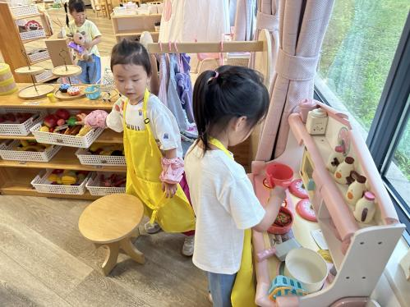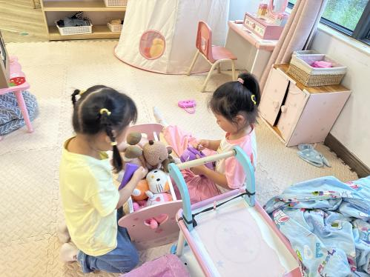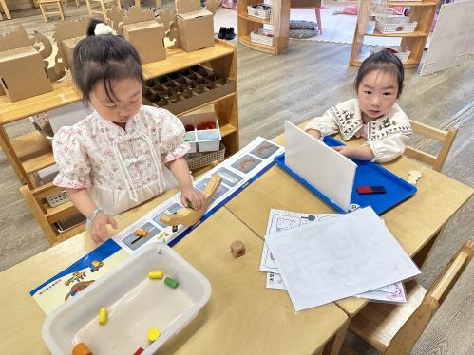

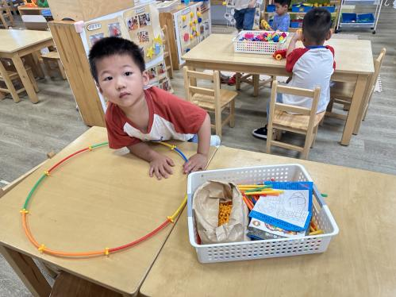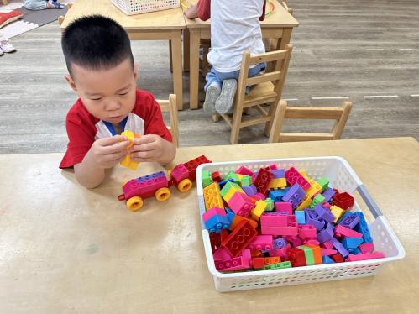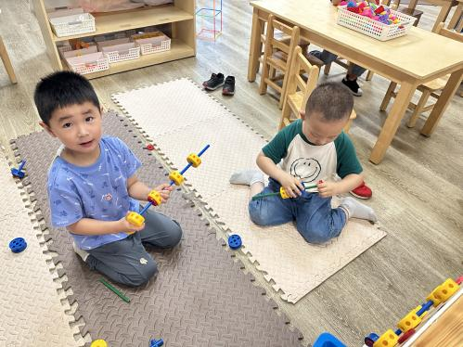

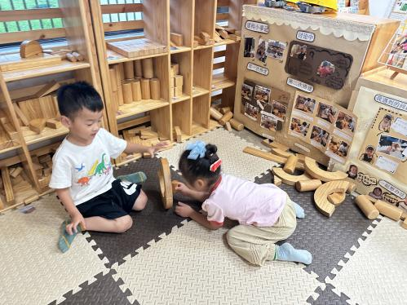

**综合：夏天的瓜果**

**教材分析：**

本次活动是一节物物匹配活动，是让幼儿将相同的水果图案进行头尾相接，先找到卡片尾部的图案，再找和它相同的图案，排在它的后面，就这样接龙下去。

**幼儿发展分析：**

我班幼儿已经接触过相关物品的匹配活动，但是将相同的物体排在一起进行接龙活动还是第一次，幼儿对于操作规则不熟悉，同时在本次活动中，需要两个小朋友合作进行接龙游戏，小朋友很少在数学活动中进行合作操作，所以在操作过程中还需要老师的不断引导。

